CITY LIGHT
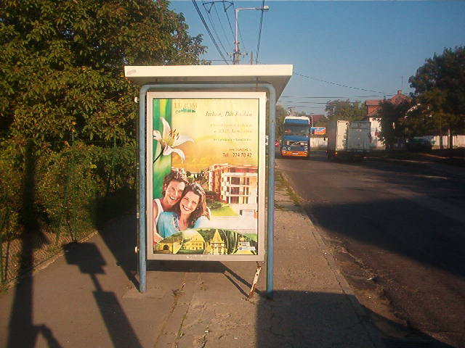
Üde színfolt a közterületi reklámok között a city light, mely egyéni megjelenésének köszönhetően kimagaslik a többi ragasztott plakáttal ellátott médiától. Exkluzív is, hiszen a city light berendezésekben az üzenetet hordozó plakát mutatós keretben egy üveglap mögött van elhelyezve.
A city light speciális elhelyezésének köszönhetően olyan helyekre is el tudjuk juttatni ügyfeleink üzenetét, ahová semmilyen más közterületi médiával nem lehetséges. A city light a gyalogos forgalom és a bevásárló, szórakozó közönség elérésére a leghatékonyabb médiaeszköz.
City light bérlése ügyében vegye igénybe szolgáltatásainkat, kérjen ajánlatot, írjon a nagyjanos@mahir.hu címre, vagy hívja a 06-30-9311-242-es telefonszámot.
A city light a közterületi médiumok között a legfiatalabb és legdinamikusabban fejlődő hirdetési eszköz. A city light kampány egy jól tervezett, magas kontaktusszámot elérő óriásplakát kampány ideális kiegészítője lehet.
A city light az állandó háttér-megvilágításnak köszönhetően a legjobb hatékonyságú reklám évszaktól és napszaktól függetlenül. A city light rendkívül figyelemfelkeltő és igényes kialakításánál fogva kiváló minőséget közvetít.
A city light rendszer lényege a zárható, tisztítható üvegvitrinekben elhelyezhető szabványméretű (117x175 cm) plakátok felhasználása kültéri reklám céljára.
A city light előnye, hogy kedvező mérete folytán emberközelibb megjelenést biztosít. Pontosan ezért kerülnek a city light hirdetéshordozó vitrinek elsősorban busz- és villamosmegállókba, valamint forgalmas járdaszigetekre, ahol könnyű a járókelőkkel kommunikációt vagy reklámpárbeszédet kialakítani.
Az sem elhanyagolható szempont ugyanakkor, hogy a city light kivilágított reklámhordozó a nap 24 órájában hat.

